10章 综合提高
1．估测是生活中常用到的一种方法，以下估测数据中最接近实际的是（ ）
A．一位中学生体重约为50N
B．两个鸡蛋的质量约为1kg
C．人正常走路的速度约为1.4m/s
D．人双脚站立时对地面的压强约为100帕

2．关于压力，下列说法正确的是
A．压力的大小一定等于重力
B．压力的方向总是竖直向下
C．压力就是重力
D．压力总是垂直于接触面

3．如图所示，水平桌面上有两个质量相等、底面积不等的圆柱形薄壁容器A和B，分别盛有甲、乙液体，液体对两个容器底部的压力大小相等。现将完全相同的两小球分别放入甲、乙液体中，液体未溢出，静止时，甲液体中的小球漂浮。下列说法正确的是( )
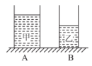
A．甲液体质量比乙液体质量大
B．小球在乙液体中静止时沉在容器底部
C．投入小球之后，A、B容器对水平桌面的压力不相等
D．投入小球之后，A、B容器对水平桌面的压强不相等

4．如图所示，三个底面积不同的圆柱形容器内分别盛有A、B、C三种液体，它们对容器底部的压强相等，则三种液体密度的大小关系正确的是（ ）
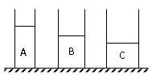
A．ρA＞ρB＞ρC B．ρA＝ρB＝ρC
C．ρA＜ρB＜ρC D．ρA＝ρC＞ρB

5．如图所示，下列实例中不能说明大气压存在的是
A．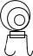吸盘吸附在墙面
B．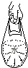塑料袋向四周鼓出
C．去壳熟鸡蛋吸入瓶内
D．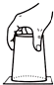纸杯托水

6．下列情形与大气压强无关的是
A．高原上用普通锅不易煮熟米饭 B．用吸管吸饮料
C．“玉兔”号在月球上留下“足迹” D．马德堡半球实验

7．目前，我国已有多艘054a（如图所示）隐形护卫舰正式服役海军。如果它从长江行驶入东海，则有(假定护卫舰的质量不变)
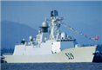
A．护卫舰将上浮一些，所受浮力增大
B．护卫舰将下沉一些，所受浮力增大
C．护卫舰将下沉一些，所受浮力减小
D．护卫舰始终漂浮，所受浮力不变

8．一块挂在弹簧测力计下的金属圆柱体缓慢浸入水中(水足够深)，在圆柱体接触容器底之前，能正确反映弹簧测力计示数F和圆柱体下降的高度h关系的图象是
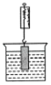
A．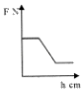 B．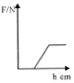
C．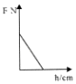 D．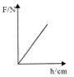

9．在下列情形中，物体所受浮力不变的是（ ）
A．从海水中走向沙滩的游泳者
B．从辽河入海口驶向大海的轮船
C．正在码头装载货物的轮船
D．浮在海面上，正在下潜的潜艇

10．漂浮在水面上的潜艇从水面向下匀速潜航过程如图所示。对该过程中的潜艇，下列分析正确的是( )
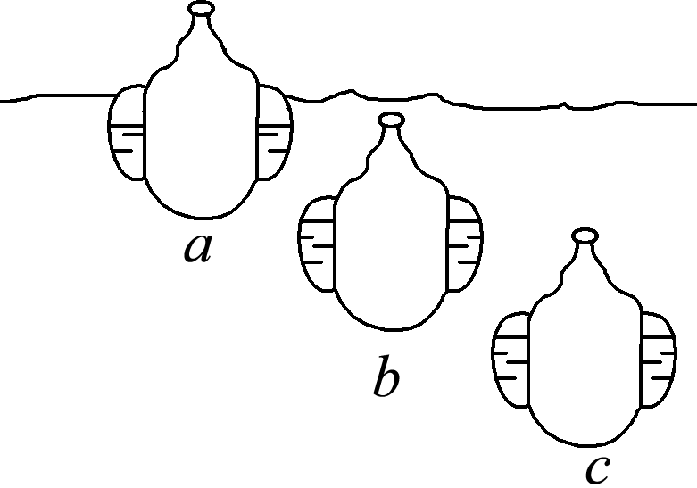
A．从a到b的过程中，所受浮力增大，自重变大
B．从b到c的过程中，所受浮力不变，自重变大
C．从a到c的过程中，所受浮力变大，自重不变
D．从a到c的过程中，所受浮力逐渐减小，自重逐渐变大

11．如图一块重50牛的长方形砖块的长、宽、高分别为0.2米、0.1米和0.05米,将它平放、侧放、竖放在水平地面上，对地面的压力______“相等”或 “不相等”), ____ 放时地面受到的压强最大，最大压强为_____帕。
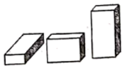

12．如图所示，一个圆台上下底面积之比为2:3，先把圆台按图(A)所示放在水平地面上，对地面的压力为F₁，压强为p₁，再将它倒过来按图(B)所示放置，对地面的压力为F₂，对地面的压强为p₂，则F₁：F₂=____________, p₁：p₂=____________。
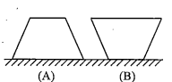

13．如图是某同学探究甲、乙两种液体质量跟体积关系时做出的图象。根据图像回答下列问题：
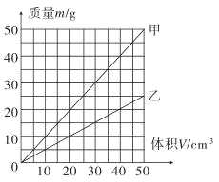
（1）甲、乙两种液体的质量跟体积的比值是_____（选填“相同”或“不同”）的。
（2）若甲的体积等于乙的体积， 则甲的质量_____（选填“大于”“小于”或“等于”）乙的质量。
（3）将质量相等的甲、乙两种液体倒入两个完全相同的圆柱形容器中，静止放在水平桌面上。液体甲对容器底部的压强和压力分别为p₁和F₁
，液体乙对容器底部的压强和压力分别为p₂和F₂，则p₁_____ p₂ ，F₁_____ F_{2。}（选填“=”或“≠”）

14．根据图示情形回答问题：用吸管吸饮料是利用了_____的作用；高铁站台上，乘客候车时不能越过安全黄线，可以用_____这一物理原理来解释。
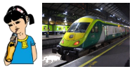

15．如图甲所示，把一个硬质塑料瓶装满水，把乒乓球放在瓶口处按住倒置，松开手后，乒乓球在______的作用下不会下落；如图乙所示，去掉瓶底，把乒乓球放入瓶内，若从瓶口处用力向上吹气，由于气体流速越大的位置，压强越_______，所以乒乓球不会上升。
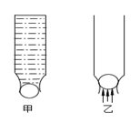

16．一物体在空气中重5N，浸没在水中称重为3N，则物体在水中受到的浮力为_______N，当物体的一半浸入水中，弹簧测力计的示数为________N。

17．两个完全相同容器内分别盛满不同的液体，现将两个完全相同的小球轻轻放入容器中，小球静止后的状态如图所示，则液体对容器底部的压强关系是p_{甲}____p_{乙};两小球所受的浮力关系是F_{甲}__________F_{乙}。(选填“>”、“<”或“=”)。
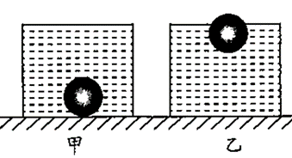

18．请在图中画出斜面和水平地面所受压力的示意图。
（________）
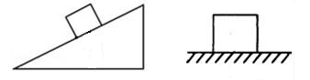

19．小明同学利用同规格的肥皂及海绵探究“压力的作用效果与哪些因素有关”，实验探究过程如图所示．
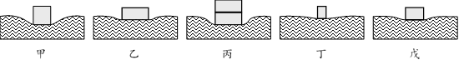
①此探究实验中主要运用的科学方法是____________；
②分析比较甲、乙两图中的实验现象，得到的初步结论是_______________；
③图乙和图丙探究的问题是______________________；
④小明将肥皂沿竖直方向切成大小不同的两块，如图丁、戊所示，他经过分析、论证得到的结论是：压力的作用效果与受力面积无关．此实验结论是________（选填“正确”、“合理不完整”或“错误”）的．

20．在“探究液体内部的压强与哪些因素有关”的实验中，小明同学在塑料管上离管底等高的不同位置A、B、C处扎了三个小孔，并将其放入水槽中，如图所示
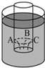
（1）水通过三个小孔流入塑料管中，说明水内部向_____________都有压强；
（2）若小明改变塑料管在水中的深度，他想探究水内部的压强与______的关系；
（3）若小明还想探究液体内部的压强与液体种类的关系，还需要用液体种类________，且深度________的液体进行多次试验。（选填“相同”或“不同”）

21．在探究有关浮力的实验中：
（1）如图所示，小明做了这样一个小实验：在水桶中装多半桶水，用手把空的饮料罐按入水中，体会饮料罐所受浮力及其变化，同时观察水面高度的变化．依据这个小实验，对“浮力的大小与什么因素有关?”这一问题，你做出的猜想是______________．
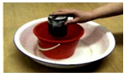
（2）为验证阿基米德原理，实验需要比较的物理量是______________．
（3）下图是验证阿基米德原理的一个实验过程图，通过图中_____________两个步骤测出了浮力（选填代号即可）．
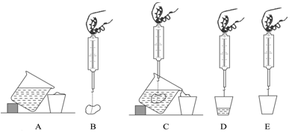
（4）小明同学利用上面实验中的器材和木块，进一步探究了漂浮在水面上的物体所受浮力的大小是否遵循阿基米德原理．但实验过程中有一个步骤与上图不同，这个步骤是_____________________（选填代号即可）．

22．龙卷风发生时，许多房屋被摧毁，屋外的气压急剧降到0.9×10⁵Pa，当时门窗紧闭，可以近似地认为室内的气压是标准大气压，取作1×10⁵Pa，若室内屋顶的面积为100m²．
（1）屋内外的大气压强差是多少？
（2）若室内屋顶的面积为100m²，求屋内外的大气压力差是多少？

23．“雪龙”号极地考察破冰船是我国最大的极地考察船，破冰船满载时的总质量是2×10⁴t，在普通海域最大航速为10m/s；在1m厚冰层海域破冰最大航速为3.6km/h．（ρ_{海水}＝1.0×10³kg/m³，g＝10N/kg）
请你计算：
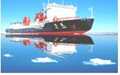
（1）“雪龙”号在1m厚冰层海域以最大航速匀速行驶1200m需要多长时间？
（2）某次破冰时，破冰船与冰面的接触面积是10m²，冰面受到压力为破冰船满载时总重力的0.1倍，破冰船对冰面的压强是多大？
（3）“雪龙”号补给了100吨的物资后，吃水深度达到8m
，则“雪龙”号排开海水的体积增加了多少？

以上内容仅为本文档的试下载部分，为可阅读页数的一半内容。如要下载或阅读全文，请访问：https://d.book118.com/795304341011011100

